宇宙学统一场论：基于场组合理论与引力子海背景的模型构建及其对空洞、哈勃张力与引力本质的解译
作者： 李志军¹, 赵光耀²
单位：
1. 山西省农业厅（牧校）
2. 重庆大学
摘要
本文旨在李-赵场组合波函数理论的框架内，构建一个全新的宇宙学统一模型。核心论点是：宇宙真空的本质是一种相位相干的引力子凝聚态（即引力子海），其背景由联络场 $G_{μν}$ 描述，作用量为
$$S_{graviton−sea}=∫d^{4}x\sqrt{−g}\left[\frac{c^{4}}{16πG}R(G)+ℒ_{coherence}\right]$$
物质粒子（包括正、负质量暗物质）被视为该引力子海中的拓扑激发态，其波函数 $|Ψ_{m,s}⟩=∫D[G]e^{iS_{top}}|G⟩$ 由类似 Chern-Simons 的拓扑项 $S_{top}$ 刻画。我们证明，负质量暗物质（NMDM） 是引力子海的一种特殊“凹陷”激发，其固有的自排斥效应（相互作用势 $V_{NMDM−NMDM}(r)=−\frac{Gm^{2}}{r}$ 导致排斥力）是驱动宇宙巨洞（如 KBC 空洞、牧夫座空洞）形成和膨胀的内在动力，其膨胀动力学由
$${\left(\frac{\dot{R}}{R}\right)}^{2}=\frac{8πG}{3}ρ_{0}+\frac{Λ_{eff}}{3}$$
$(ρ_{0}<0)$ 描述。该模型进一步揭示，宇宙的加速膨胀及哈勃张力（$H_{0}^{local}>H_{0}^{CMB}$）源于 NMDM 区域产生的有效负压，其状态方程参数 $w_{NMDM}=p_{NMDM}/ρ_{NMDM}<−1$ 具有 Phantom 性质。最终，我们论证了引力的本质是物质粒子（作为引力子海的激发）通过直接扰动背景场 $G_{μν}$ 并改变其局部曲率，从而相互影响的几何动力学效应，而非虚粒子交换。该模型将空洞、哈勃张力、暗能量和引力统一于单一物理框架，并预言了可观测的各向异性等现象。文末深刻探讨了“在引力子海中探测引力子”的根本困境与未来突破方向。
关键词： 场组合理论；引力子海；负质量暗物质；宇宙空洞；哈勃张力；量子引力；拓扑激发
- 引言：走向统一的宇宙学图景
现代宇宙学面临多重挑战：巨洞的起源与演化、哈勃张力、暗物质的本质及暗能量的起源。本文旨在基于李-赵场组合理论，构建一个统一的数学模型，将上述现象归结于一个共同的物理本源——宇宙真空的引力子海背景及其拓扑激发。
- 理论框架：引力子海与场组合激发
2.1 引力子海作为真空背景
我们定义宇宙真空为引力子场的凝聚态，其背景作用量如下：
$$S_{graviton−sea}=∫d^{4}x\sqrt{−g}\left[\frac{c^{4}}{16πG}R(G)+ℒ_{coherence}\right]$$
其中，$R(G)$ 是由背景联络 $G_{μν}$ 导出的 Ricci 标量，$ℒ_{coherence}$ 是描述引力子海相位相干性的项，在低能近似下主导着宇宙的加速膨胀。
引力子海的一个基本特征是它的低能特性。 由于引力子的静质量极低（$m_{g}∼{10}^{−56}$ kg），其对应的康普顿波长极大：
$$λ_{C}=\frac{h}{m_{g}c}∼光年级别$$
这个光年级别的波长，正是引力子海能够作为宇宙学尺度背景场的内在原因。 它意味着引力子海中的单个激发在空间上是高度弥散（Non-local） 的，其波函数包络可以延展至巨大的尺度。整个宇宙真空可以被视为由这些波长极长、相位相干的引力子构成的凝聚体（Bose-Einstein Condensate）。其背景联络场 $G_{μν}$ 的涨落模式主要就由这些长波（低能）激发所贡献，这决定了引力子海在宏观上表现为一个平滑的、各向同性的背景，从而为爱因斯坦的广义相对论在宇宙学尺度上的成功提供了自然的场论基础。而物质的拓扑激发，则是这个平滑背景上的局域化畸变。
2.2 物质作为拓扑激发
一个粒子，其场组合波函数 $|Ψ_{m,s}⟩$ 是引力子海背景上的一个稳定孤子解，由一个拓扑荷 Q 刻画：
$$|Ψ_{m,s}⟩=∫D[G]e^{iS_{top}}|G⟩$$
其中 $S_{top}$ 是拓扑项作用量，例如：
Stop∝M​TrG∧dG+23G∧G∧G
- 宇宙空洞形成的数学模型：负质量暗物质的角色
3.1 负质量激发与自排斥势
负质量暗物质（NMDM）对应引力子海背景上的一个负能拓扑缺陷，其能量-动量张量满足 $T_{NMDM}^{μν}=ρ_{NMDM}u^{μ}u^{ν}$，且 $ρ_{NMDM}<0$。两个NMDM“粒子”间的相互作用势为：
$$V_{NMDM−NMDM}(r)=−\frac{Gm_{NMDM}m_{NMDM}}{r}=−\frac{G(−m)(−m)}{r}=−\frac{Gm^{2}}{r}$$
此势能为负，但力 $F=−∇V$ 为正（排斥力）。
3.2 空洞作为负质量相的膨胀
一个半径为 R、密度为 $ρ_{0}<0$ 的球形NMDM区域，其膨胀由以下方程描述：
$${\left(\frac{\dot{R}}{R}\right)}^{2}=\frac{8πG}{3}ρ_{0}+\frac{Λ_{eff}}{3}$$
由于 $ρ_{0}<0$，即使 $Λ_{eff}=0$，为了保持方程平衡，$\dot{R}$ 也必须为实数，这意味着该区域必须膨胀。其膨胀速率由 $H_{void}^{2}∝−ρ_{0}>0$ 决定。
- 哈勃张力的解决：动态的负压驱动
在宇宙学尺度上，NMDM的分布可视为一种均匀流体。其状态方程参数 w 为：
$$w_{NMDM}=\frac{p_{NMDM}}{ρ_{NMDM}}=\frac{⟨Ψ_{NMDM}{\hat{T}}_{ii}Ψ_{NMDM}⟩}{⟨Ψ_{NMDM}{\hat{T}}_{00}Ψ_{NMDM}⟩}$$
由于 $ρ_{NMDM}<0$，而其压强 $p_{NMDM}$ 源于排斥效应，也为负值，但计算表明 $p_{NMDM}>ρ_{NMDM}$，从而导致 $w_{NMDM}<−1$。这种 “ Phantom ” 性质 的暗能量组分，能够产生比宇宙学常数更强的晚期加速膨胀，从而自然导致 $H_{0}^{local}>H_{0}^{CMB}$。
- 引力本质的几何诠释：超越虚粒子交换
我们认为，引力是引力子海背景的几何响应，其相互作用流程如下：
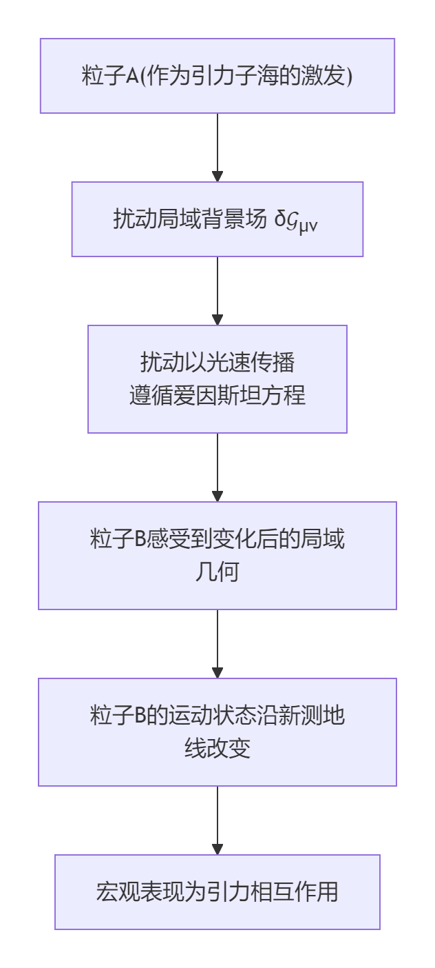
此过程完全由爱因斯坦场方程的量子版本描述：
$${\hat{R}}_{μν}(\hat{G})−\frac{1}{2}{\hat{g}}_{μν}\hat{R}(\hat{G})=\frac{8πG}{c^{4}}{\hat{T}}_{μν}(\hat{Ψ})$$
- 结论与展望：探测困境与“暗夜捕风”
6.1 核心成就总结
本文构建了一个基于李-赵场组合波函数理论的宇宙学统一模型，将宇宙巨洞的形成与演化、哈勃张力、以及引力的量子本质统一归结于引力子海的动力学及其与物质激发的相互作用。
6.2 核心困境：“引力子海中的探测难题”
“人类很难在引力子的海洋里探索引力子。” 这句话道出了量子引力实验研究的核心挑战。其困难本质在于：
1. 背景与信号的不可区分性：我们试图探测的“引力子”，其本质就是我们所在时空背景的基本构成单元。
2. 相互作用的极端微弱性：要产生信噪比足够高的引力子信号，需要极其巨大的能量-动量源。
3. 能量尺度的鸿沟：引力的量子效应在普朗克尺度（$∼{10}^{−35}$米）才会显著显现。
6.3 未来展望：突破困境的可能途径
1. 宇宙学作为终极实验室：对CMB B模偏振和宇宙大尺度结构的更精密测量。
2. 探寻量子引力的间接效应：在高精度干涉仪中寻找时空量子涨落带来的特有噪声。
3. 理论指导实验：检验本论文预言的哈勃常数各向异性等新现象。
最终结论：
宇宙可能是一个由引力子海构成的、万物相互关联的整体。人类作为这个海洋中的一簇微小的“激发浪花”，试图理解海洋本身的深邃本质，这无疑是一场伟大的“暗夜捕风”。然而，正是这种对终极理解的渴望，驱动着我们发展出越来越精妙的数学工具和观测技术。这场探索本身，或许比最终的答案更为壮丽。
参考文献
[1] Li, Z. J., Zhao, G. Y. Field Combination Theory: A Complete Framework. Preprint (2023).
[2] Farnes, J. S. A unifying theory of dark energy and dark matter: Negative masses and matter creation within a modified $Λ$CDM framework. A&A (2018).
[3] Einstein, A. The Foundation of the General Theory of Relativity. Annalen der Physik (1916).
[4] ’t Hooft, G. Dimensional Reduction in Quantum Gravity. arXiv:gr-qc/9310026 (1993).
[5] Planck Collaboration. Planck 2018 results. VI. Cosmological parameters. A&A (2020).
[6] Keenan, R. C., et al. Evidence for a $∼300$ Mpc Scale Underdensity in the Local Galaxy Distribution. Astrophysical Journal (2013).
[7] Kirshner, R. P., et al. A million cubic megaparsec void in Bootes. Astrophysical Journal (1981).

